# CENTRAL PUBLIC SCHOOL, ADITYAPUR

# पूजा अवकाश कार्य

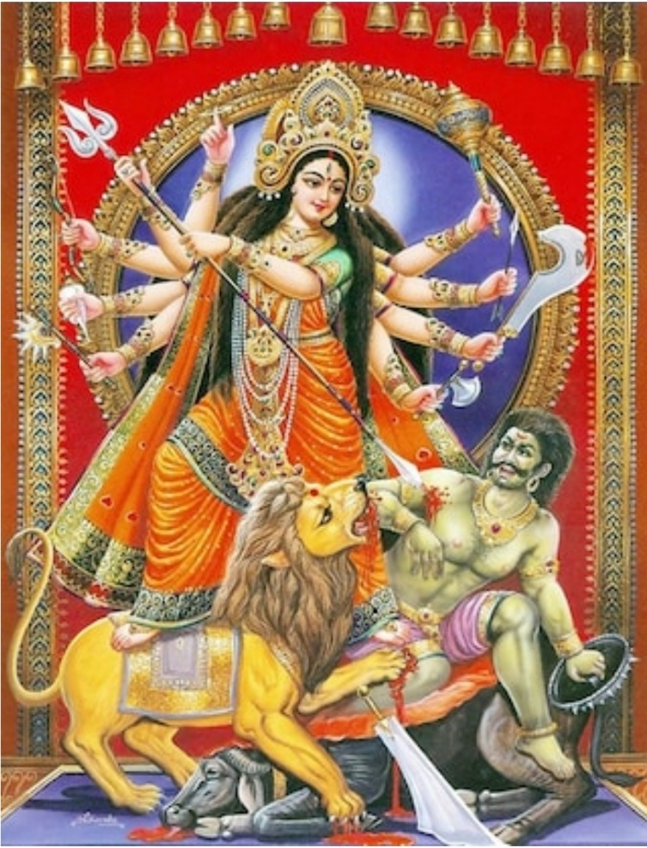

# सार्थक हिंदी व्याकरण

**पाठ – 6: संज्ञा**

1. संज्ञा किसे कहते हैं?
2. संज्ञा के कितने भेद होते हैं,? प्रत्येक भेदों का उदाहरण सहित विश्लेषण करें।